SqlSessionUtils.getSqlSession( ),并打开session

SqlSessionTemplate.invoke()方法，调用DefaultSqlSession.insert() 方法

# 第一层：DefaultSqlSession

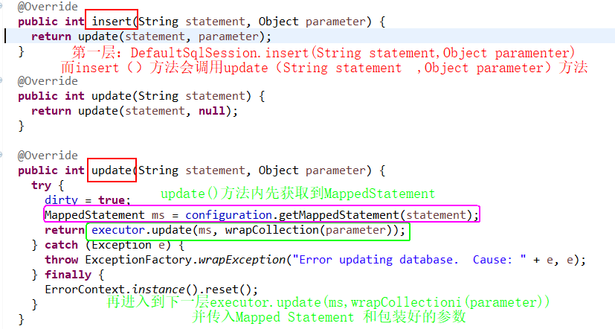

# 第二层：Executor

CachingExecutor 🡪BaseExecutor.update() 🡪 SimpleExecutor.doUpdate( )

1 CachingExecutor.update ()

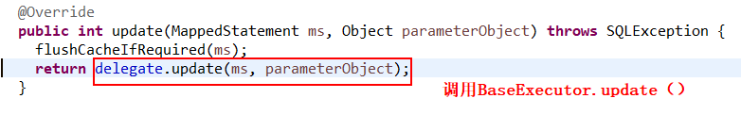

2 BaseExecutor.update()

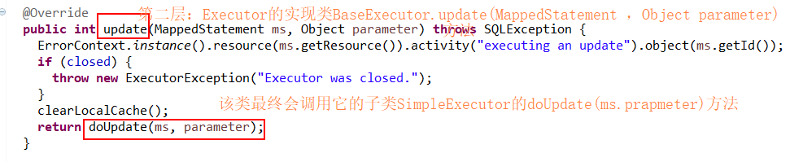

3 SImpleExecutor.doUpdate( )(关键点)

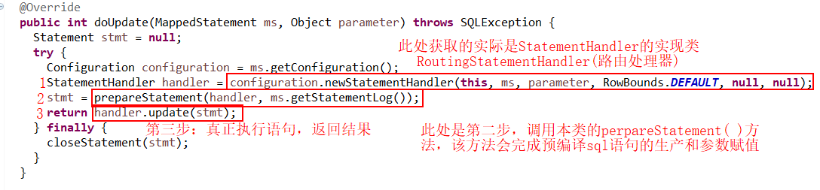

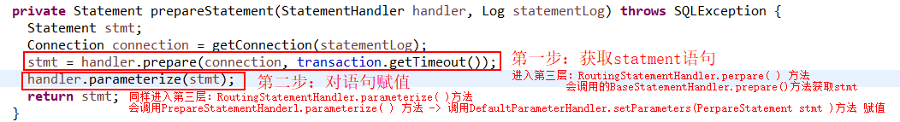

# 第三层大层：StatementHandler

接口和执行链路：

StatementHandler

---RoutingStatementHander

---BaseStatementHandler

------PreparedStatementHandler

ParameterHandler

---DefaultParameterHandler

# 第三层入口：RoutingStatementHandler

（关键点）

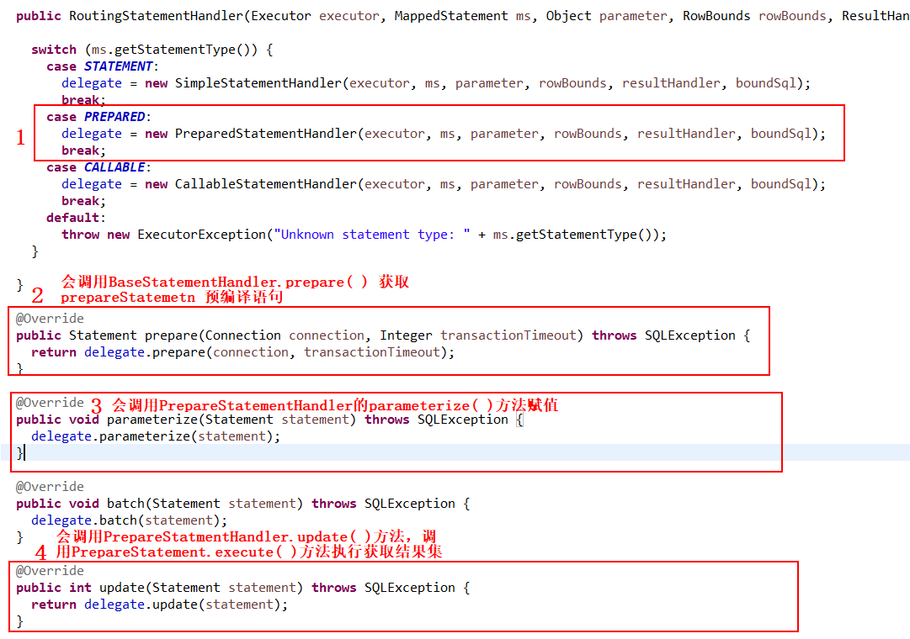

# 第四层：BaseStatementHandler PreparedStatementHandler

1 BaseStatementHandler.prepare( ) 获取预编译语句stmt

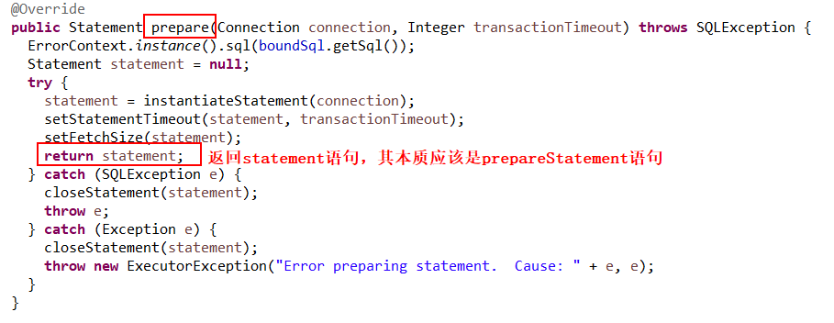

2 PrepareStatementHandler.parameterize( PrapareStatement stmt):赋值

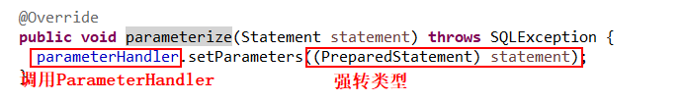

DefaultParameterHandler.setParameters( )

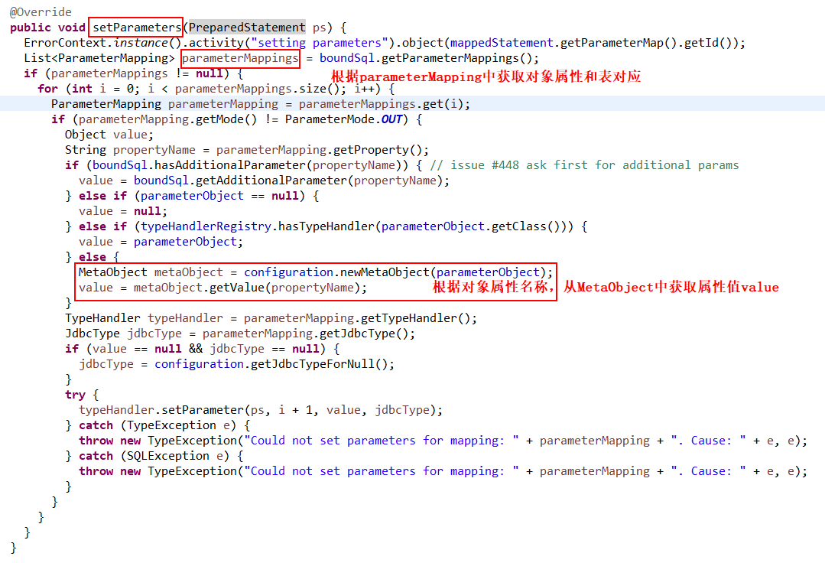

3 PrepareStatementHandler.update( )

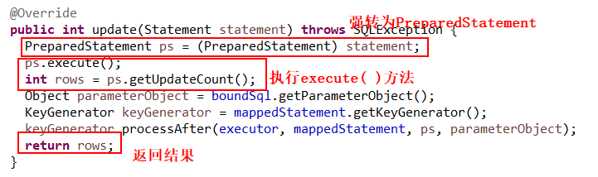

保存数据分析

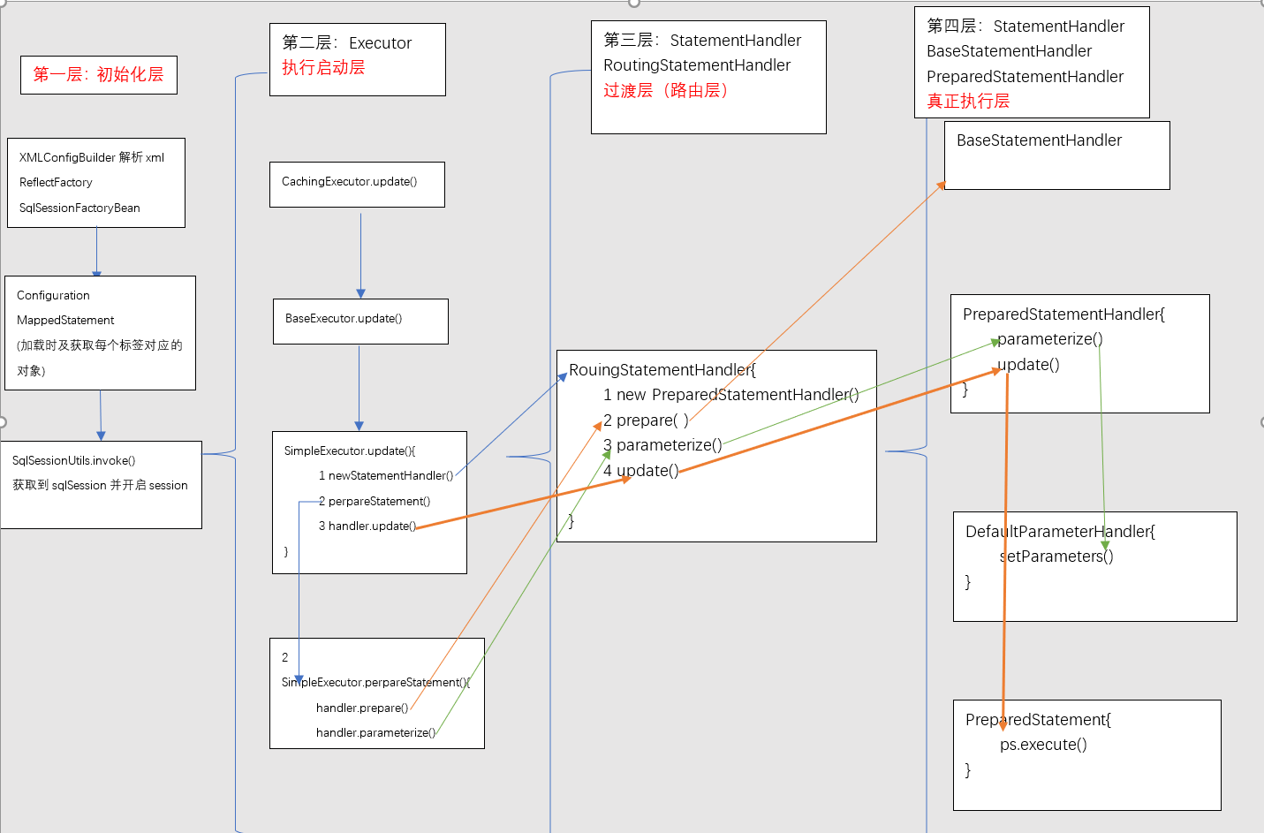

概略图：

SqlSession

Executor

RoutingStatementHandler

PreparedStatementHandler

BaseStatementHandler

DefaultParameterHandler

PreparedStatement

MappedStatement

StatementHandler

CahcingExecutor->BaseExecutor->SimpleExecutor

如果时查询的话：最后会多一个DefaultResultHandler

然后根据PropertyMapping来赋值给对象并返回。